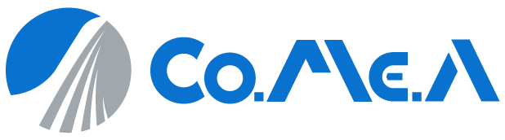

Co.Me.A. Srl, azienda metalmeccanica ubicata a Molfetta (BA), operante nell’ambito della costruzione e progettazione di componenti e attrezzature meccaniche sia per il settore Automotive che Aerospace, ricerca un progettista meccanico da inserire nel proprio organico.

Si desidera entrare in contatto con candidati in possesso di:

-Laurea in Ingegneria Meccanica
-Ottima e comprovata conoscenza della lingua inglese
-Ottima conoscenza dei principali software di progettazione e modellazione 3D (preferibilmente NX10)
-Gradita esperienza in ambito progettazione attrezzature per il settore aeronautico
-Predisposizione al lavoro in team
-Buone capacità relazionali con clienti e fornitori

Tipologia contrattuale: Inquadramento e livello retributivo in funzione della reale esperienza

Sede di lavoro: Molfetta (BA)

Inviare il proprio cv aggiornato a: luigi.laforgia@comea.biz entro il 31/12/2018, inserendo in oggetto “Rif. Contatto Ufficio Placement Politecnico di Bari”

Il CV dovrà contenere l’autorizzazione al trattamento dei dati personali ai sensi del D. Lgs. n. 196/2003 e ss.mm. e ii. ed attestazione di veridicità ai sensi del DPR n.445/2000.
Il presente annuncio è rivolto ad ambo i sessi, ai sensi della normativa vigente.

